**LAPORAN FINAL PROJEK APLIKASI PENJUALAN (POINT OF SALES) CASSAVA STORE BERBASIS PYTHON**



Kelompok 2 Dasar Pemrograman :

|  |  |  |  |
| --- | --- | --- | --- |
| 1. | Musyafa Anasrullah | 10250074 | Rekayasa Perangkat Lunak |
| 2. | Hafizh Wali Muta'ali Subyan | 10250016 | Rekayasa Perangkat Lunak |
| 3. | Nabil Rifqidiyanto | 10250036 | Rekayasa Perangkat Lunak |
| 4.  5. | Muhammad Raihan  Muhamad Rizky Rohidin Saputra | 10250013  10250074 | Rekayasa Perangkat Lunak  Rekayasa Perangkat Lunak |

**PROGRAM STUDI REKAYASA PERANGKAT LUNAK**

**FAKULTAS TEKNIK INFORMATIKA**

**UNIVERSITAS BINA SARANA INFORMATIKA**

Jl. Margonda Raya No.8, Pondok Cina, Kecamatan Beji, Kota Depok, Jawa Barat 16422

2025

**KATA PENGANTAR**

Puji syukur ke hadirat Tuhan Yang Maha Esa karena atas rahmat dan karunia-Nya, penulis dapat menyelesaikan laporan proyek final yang berjudul **“Aplikasi Penjualan Cassava Store Berbasis Python”** ini dengan baik.

Laporan ini disusun sebagai salah satu bentuk penerapan materi yang telah dipelajari selama proses pembelajaran, khususnya dalam pemrograman Python dan pengembangan logika aplikasi sederhana.

Aplikasi penjualan yang dibuat dalam proyek ini bertujuan untuk membantu proses transaksi di "Cassava Store", mulai dari pemilihan barang, pengecekan keranjang, hingga perhitungan total pembayaran dan pengurangan stok otomatis.

Melalui pembuatan proyek ini, penulis memperoleh pengalaman baru dalam perancangan program, manipulasi struktur data (dictionary dan list), serta penerapan logika pemrograman dalam menyelesaikan permasalahan nyata di bidang penjualan.

Penulis menyadari bahwa laporan ini masih jauh dari sempurna. Oleh karena itu, kritik dan saran dari berbagai pihak sangat diharapkan guna meningkatkan kualitas laporan dan pengembangan aplikasi di masa mendatang.

Akhir kata, penulis mengucapkan terima kasih kepada semua pihak yang telah memberikan bantuan, dukungan, serta bimbingan selama proses penyusunan laporan ini.

Jakarta, 5 Desember 2025

PENULIS

**KATA PENGANTAR**

|  |
| --- |
|  |

# **DAFTAR ISI**

* **JUDUL ....................................................................................... 1**
* **KATA PENGANTAR ................................................................. 2**
* **DAFTAR ISI .............................................................................. 3**
* **BAB I PENDAHULUAN ........................................................... 4**
  + **1.1 Latar Belakang ...................................................................... 4**
  + **1.2 Tujuan Projek ....................................................................... 4**
  + **1.3 Kelebihan dan Kekurangan ................................................. 5**
* **BAB II ALUR PROJEK ............................................................ 6**
  + **2.1 Flowchart ........................................................................ 6**
  + **2.2 Fungsi Kodingan ............................................................. 6**
  + **2.3 Output Kodingan ........................................................... 9**
* **BAB III PENUTUP ................................................................. 11**
  + **3.1 Kesimpulan .................................................................... 11**
  + **3.2 Saran .............................................................................. 11**

# **BAB I**

# **PENDAHULUAN**

## **Latar Belakang**

Dalam dunia bisnis kuliner yang serba cepat, kecepatan dan ketepatan dalam melayani pelanggan adalah kunci utama. Banyak usaha kecil menengah (UMKM) masih mengandalkan pencatatan manual atau hafalan harga yang rentan terhadap kesalahan hitung (human error) dan ketidakakuratan data stok.

Di sisi lain, perangkat lunak kasir (Point of Sales) yang kompleks seringkali berbayar mahal dan memerlukan spesifikasi perangkat keras yang tinggi. Hal ini membuat pelaku usaha sederhana enggan beralih ke sistem digital.

Oleh karena itu, dibuatlah aplikasi **Cassava Store** berbasis Python ini sebagai solusi sederhana. Aplikasi ini dirancang untuk mempermudah proses transaksi penjualan aneka olahan singkong dan minuman, memastikan perhitungan harga yang akurat, serta memantau ketersediaan stok secara *real-time* melalui antarmuka *Command Line Interface* (CLI) yang ringan.

## **Tujuan Projek**

1. Menyediakan sistem kasir sederhana yang dapat menghitung total belanja pelanggan secara otomatis.

2. Mengelola stok barang secara otomatis di mana stok akan berkurang saat transaksi *checkout* berhasil dilakukan.

3. Memudahkan pengguna (kasir) untuk melihat daftar barang, menambah pesanan ke keranjang, dan mengecek ketersediaan produk.

4. Menerapkan konsep struktur data Python seperti *Dictionary* (untuk database barang) dan *List* (untuk keranjang belanja).

## **Kelebihan dan Kekurangan**

1. **Kelebihan :**

• **Otomatisasi Stok:** Stok barang langsung berkurang otomatis setelah transaksi sukses.

• **Format Rapi:** Menampilkan struk belanja dan daftar barang dengan format tabel yang rapi sehingga mudah dibaca.

• **Ringan & Cepat:** Berbasis teks (CLI), sehingga sangat ringan dijalankan di komputer dengan spesifikasi rendah sekalipun.

• **Validasi Input:** Sistem dapat mendeteksi jika kode barang salah atau stok tidak mencukupi.

1. **Kekurangan :**

* **Penyimpanan Data Sementara:** Data stok disimpan dalam variabel *dictionary* saat program berjalan. Jika program ditutup, data stok akan kembali ke kondisi awal (belum terhubung ke database permanen).
* **Tampilan Masih CLI:** Belum memiliki antarmuka grafis (GUI), sehingga kurang visual.
* **Tidak Ada Fitur Hapus Item:** Jika salah input ke keranjang, pengguna belum bisa menghapus item tertentu dari keranjang (harus reset program atau selesaikan transaksi).

# **BAB II**

# **ALUR PROJEK**

**2.1 Flowchart**

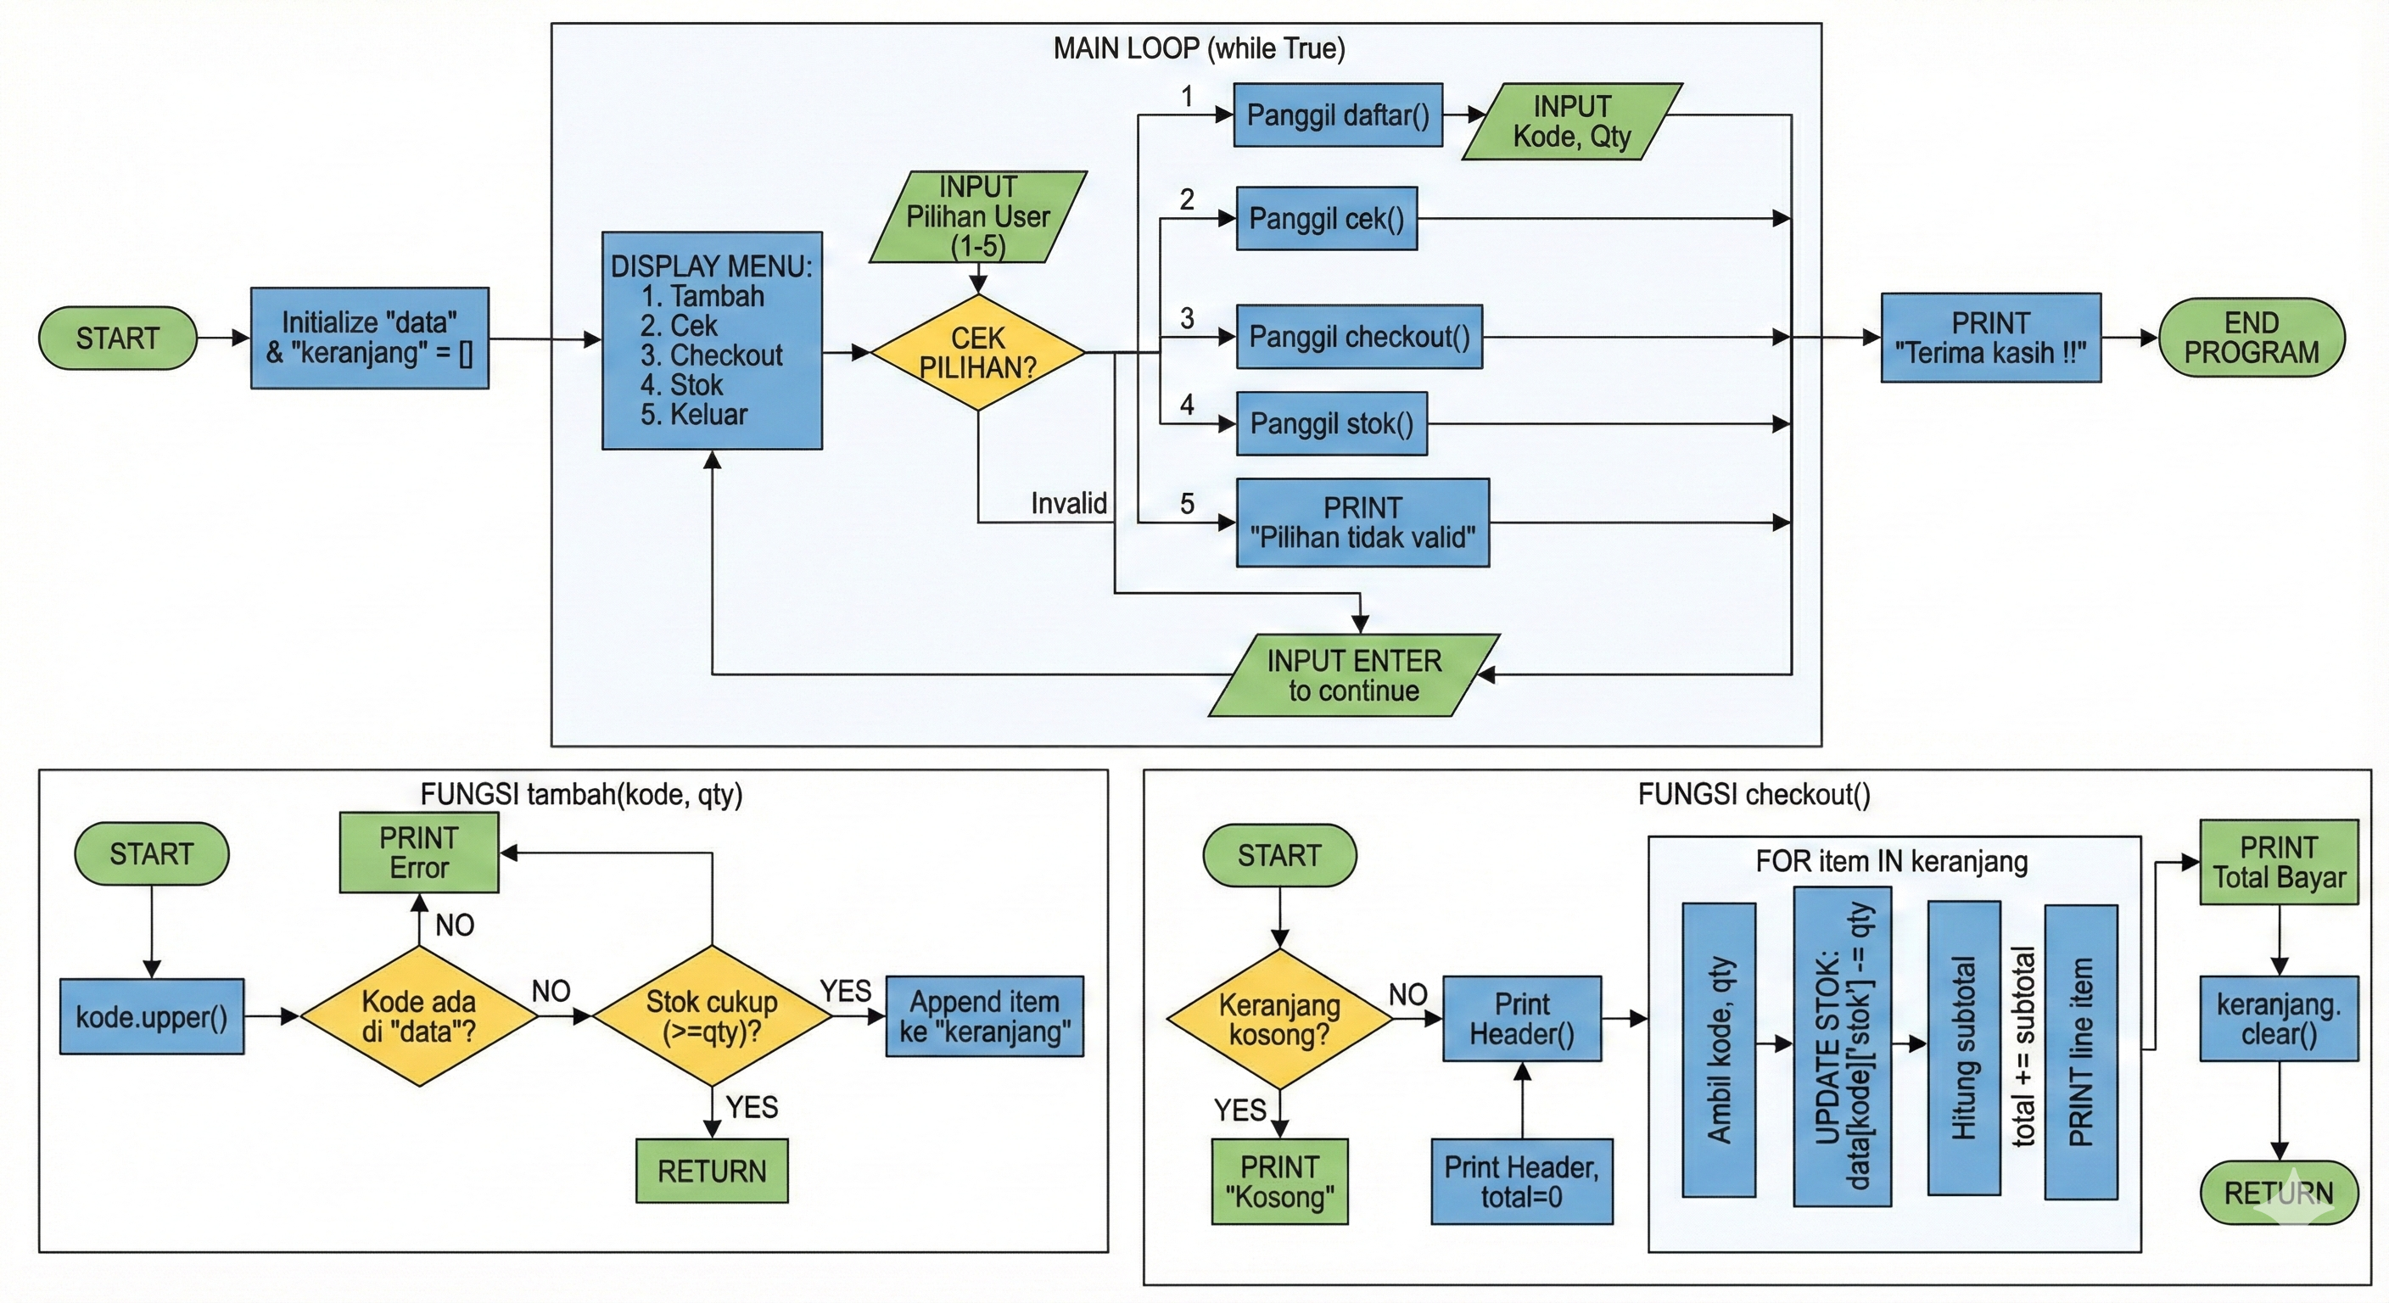

## **2.2 Fungsi Kodingan**

|  |  |
| --- | --- |
| **Kodingan** | **Fungsi** |
|  | Menyimpan database barang berupa *Dictionary*. Key berisi kode barang, dan Value berisi detail (nama, harga, stok). |
|  | Mengambil data barang dari file database.py agar bisa diolah. |
|  | Sebuah *List* kosong yang berfungsi menampung barang belanjaan sementara sebelum di-*checkout.* |
|  | **Menampilkan Daftar Menu:**  - Melakukan *looping* pada dictionary data.  - Menampilkan Kode, Nama, Harga, dan Stok dengan format rata kiri/kanan agar rapi. |
|  |  |
|  | **Menambah Barang ke Keranjang:**  - Memvalidasi apakah kode barang ada di database.  - Memvalidasi apakah stok cukup (data[kode]["stok"] < qty).  - Jika valid, data ditambahkan ke list keranjang. |
|  | **Melihat Isi Keranjang:**  - Mengecek apakah keranjang kosong.  - Jika ada isinya, melakukan *looping* untuk menampilkan nama barang, jumlah beli, dan subtotal harga. |
|  |  |
|  | **Proses Pembayaran:**- Menghitung total biaya belanja.- **Penting:** Mengurangi stok barang di database (data[kode]['stok'] -= qty).- Mencetak struk belanja.- Membersihkan keranjang (keranjang.clear()) setelah transaksi selesai. |
|  | **Cek Ketersediaan:**  - Menampilkan sisa stok barang terkini yang ada di memori program. |
|  | **Menu Utama:**  - Menampilkan 5 pilihan menu secara berulang.  - Menerima input user dan memanggil fungsi (daftar, cek, checkout, dll) sesuai pilihan user. |
|  |  |

**2.3 Output Kodingan**

|  |  |
| --- | --- |
|  | **Tampilan Menu Utama dan Daftar Barang** Pada tampilan awal, pengguna disuguhkan menu utama. Ketika memilih opsi **"1"**, program menampilkan daftar barang yang diambil dari database dan meminta input kode serta jumlah barang. |
|  | **Tampilan Cek Keranjang** Setelah barang dipilih, pengguna dapat memeriksa pesanan sementara dengan memilih opsi **"2"**. Program akan menghitung subtotal untuk setiap item. |
|  | **Tampilan Checkout (Struk Belanja)** Ketika pengguna memilih opsi **"3"**, program akan memproses transaksi, mengurangi stok secara otomatis di latar belakang, dan mencetak struk total pembayaran. |
|  | **Tampilan Cek Ketersediaan Stok (Setelah Transaksi)** Untuk memastikan logika pengurangan stok berfungsi, pengguna memilih opsi **"4"**. Terlihat pada output di bawah bahwa stok **Special Cassava (CSV03)** telah berkurang dari **45** menjadi **43** setelah pembelian 2 item. |

# **BAB III**

# **PENUTUP**

## **3.1 Kesimpulan**

Aplikasi **Cassava Store** ini berhasil berfungsi sebagai alat bantu kasir sederhana yang efektif. Dengan memanfaatkan struktur data *Dictionary* untuk database dan *List* untuk keranjang belanja, aplikasi ini mampu melakukan pencatatan transaksi dengan akurat.

Fitur unggulan dari aplikasi ini adalah pengurangan stok otomatis saat transaksi terjadi, yang membantu mencegah penjualan barang yang sudah habis. Selain itu, fitur validasi kode barang memastikan data yang diinput oleh kasir selalu valid. Secara keseluruhan, logika pemrograman yang diterapkan sudah memenuhi kebutuhan dasar transaksi penjualan.

## **3.2 Saran**

Agar aplikasi ini dapat digunakan secara profesional di "Waroeng Gambreng" atau toko lainnya, terdapat beberapa pengembangan yang disarankan:

1. **Integrasi Database Permanen:** Saat ini perubahan stok hanya tersimpan di memori sementara. Disarankan menggunakan database seperti MySQL atau penyimpanan file JSON/CSV agar data stok tersimpan permanen meskipun aplikasi ditutup.
2. **Penambahan GUI:** Menggunakan *library* seperti Tkinter atau PyQt agar tampilan lebih menarik dan *user-friendly* dibanding tampilan terminal hitam putih.
3. **Fitur Admin:** Menambahkan menu khusus admin untuk menambah varian menu baru atau mengubah harga tanpa harus mengedit kodingan.
4. **Fitur Edit Keranjang:** Menambahkan opsi untuk membatalkan atau mengurangi jumlah item di keranjang sebelum melakukan *checkout*.